Государственное бюджетное образовательное учреждение среднего профессионального образования Новосибирской области

Новосибирский химико- 630102 г. Новосибирск, ул. Садовая, 26,

технологический колледж. Тел./факс: (383) 266-00-44, тел.: (383) 266-00-54,

nhtk@mail.ru, http://nhtk-edu.ru

им. Д.И. Менделеева

**МЕТОДИЧЕСКИЕ УКАЗАНИЯ ПО ВЫПОЛНЕНИЮ**

**ПРАКТИЧЕСКОЙ РАБОТЫ**

по дисциплине «Разработка виртуальной и дополненной реальности»

Разработчик:

Доржиев Ч.О.

Новосибирск – 2025

**Практическая работа №2**

**«Создание простой VR мини-игры “Сбор объектов”»**

Цель: В этом практическом задании Вам предстоит создать простую VR мини-игру с использованием фреймворка A-Frame.

Цель игры - собрать все объекты, разбросанные по виртуальной сцене, за ограниченное время. Вы уже знакомы с основами A-Frame, поэтому это задание поможет вам закрепить полученные знания.

*Проект захостить на Github в своем профиле для проверки со шлема!*

**Теоретический материал (документация)**

A-Frame

[**Introduction – A-Frame (aframe.io)**](https://aframe.io/docs/1.6.0/introduction/)

Three.js (Логика)

[**three.js docs (threejs.org)**](https://threejs.org/docs/)

[**Введение в 3D: основы Three.js / Хабр (habr.com)**](https://habr.com/ru/articles/494810/)

[**three.js Справочное руководство - Three.js Documentation**](https://documentation.help/three.js-ru/overview.htm)

**Порядок выполнения практической работы**

1. Самостоятельная работа выполняется в отдельном создаваемом студентом документе!
2. Титульный лист с указанием наименования организации, ФИО студента и номер группы (шапку можно взять из документа).
3. Выполнить задания, в отчете добавить скриншот выполненного задания с ФИО в коде.
4. Сохранить Word документ + папку с выполненным проектом.

**Практическое задание**

*Структура*

Шаги:

1. Настройка проекта
   * Создайте новый HTML файл и подключите библиотеку A-Frame.
   * Убедитесь, что у вас есть базовая структура HTML с тегом **<a-scene>**.
2. Создание сцены
   * Добавьте небо (sky) и пол (ground) к вашей сцене.
   * Выберите подходящие текстуры для неба и пола.
3. Создание игрока
   * Добавьте камеру (camera) и контроллер (controls) для игрока.
   * Убедитесь, что игрок может перемещаться по сцене.
4. Создание объектов для сбора
   * Создайте несколько объектов **на свое усмотрение** (например, сферы или кубы), которые игрок должен собрать.
   * Разместите объекты в разных частях сцены.
5. Добавление логики сбора объектов
   * Напишите JavaScript код для обработки событий столкновения игрока с объектами.
   * При столкновении объект должен исчезать и добавляться к счету игрока.
6. Отображение счета
   * Создайте текстовый элемент для отображения текущего счета игрока.
   * Обновляйте счет при каждом сборе объекта.
7. Добавление таймера
   * Добавьте таймер, который будет отсчитывать время до конца игры.
   * При окончании времени игра должна завершаться.
8. Завершение игры
   * Напишите код для отображения сообщения о завершении игры и финального счета.
   * Предоставьте возможность перезапуска игры.
9. Добавьте собственную 3D модель в проект.
   * Поддерживаются форматы **GLTF (.gltf или .glb)**.
   * Используйте компонент **<a-entity>** или **<a-asset>** для загрузки и отображения 3D модели.

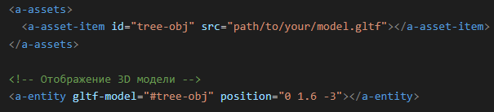

***Рисунок – Пример добавления 3D модели***

Пример структуры (не полный код):

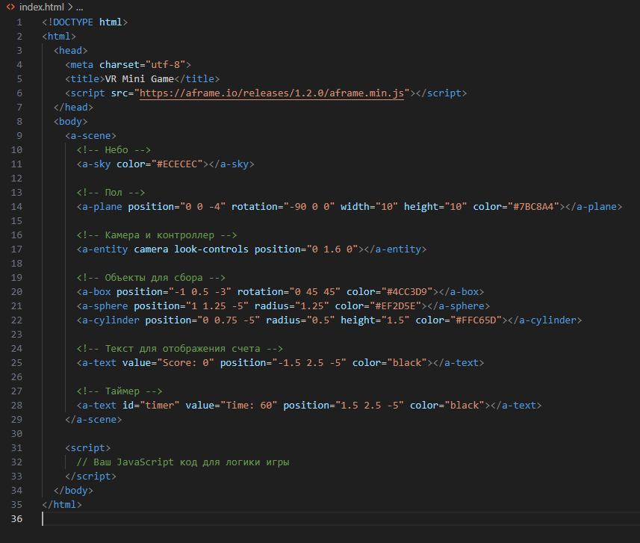

***Рисунок – Пример структуры проекта***

*Логика*

Шаги:

1. Добавление логики сбора объектов

Создание компонента для обработки столкновений:

* + Создайте компонент, который будет отслеживать столкновения игрока с объектами.
  + При столкновении объект должен исчезать, а счет игрока увеличиваться.

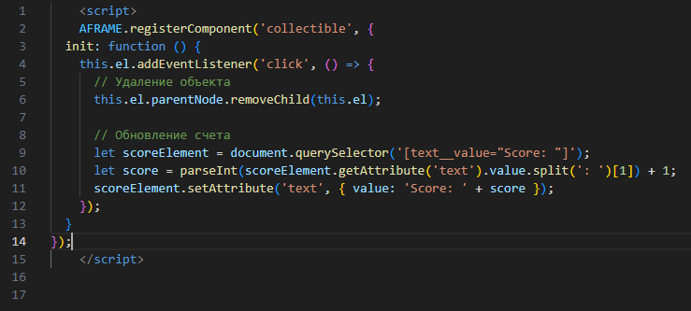

***Рисунок – Добавление сбора объектов и обновление счета***

1. Применение компонента к объектам:
   * Добавьте компонент collectible к каждому объекту (фигуре), который игрок должен собрать.
2. Отображение счета

Обновление текста счета:

* + Убедитесь, что текстовый элемент для отображения счета обновляется при каждом сборе объекта (обновление счета уже реализовано в компоненте collectible).

1. Добавление таймера

Создание таймера:

* + Напишите функцию, которая будет обновлять таймер каждую секунду.
  + При окончании времени игра должна завершаться.

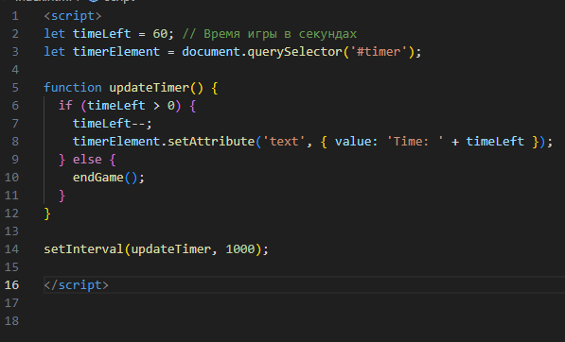

***Рисунок – Добавление таймера***

1. Завершение игры

Функция завершения игры:

* + Напишите функцию, которая будет отображать сообщение о завершении игры и финальный счет.
  + Предоставьте возможность перезапуска игры.

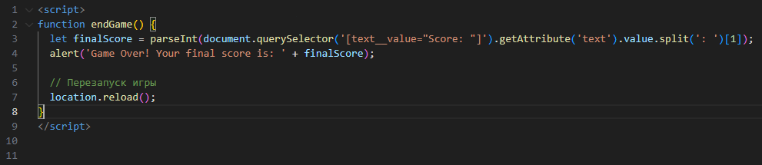

***Рисунок – Добавление завершения и перезапуска игры***